Abaixo, um exemplo de normalização de dados com uma tabela de registros de horas de funcionários em projetos e tabelas auxiliares com a relação dos valores reais com os identificadores únicos.
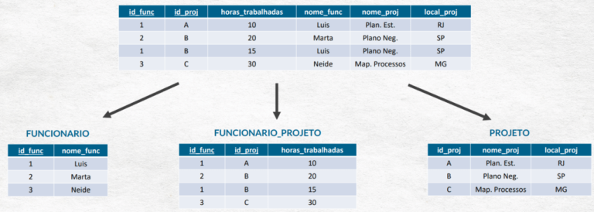

Faça o Diagrama Entidade-Relacionamento para a Normalização acima.

Diagrama Conceitual

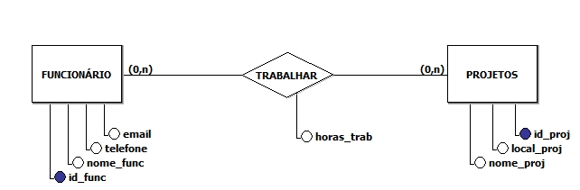

Diagrama Lógico
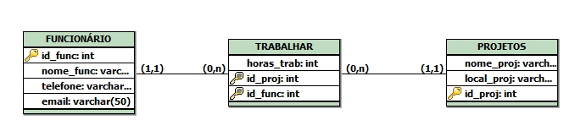

Script

